Vse, kar naj bi bilo zapisano v tvojem zvezku, je v okvirčku.

ALI SI ŽE MOJSTER?
Cilj današnje ure je, da učenec/učenka:
- utrjuje in ponavlja sklop Pitagorov izrek.

Ponovitev:
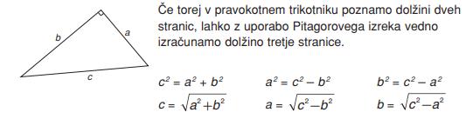

Kratka ponovitev
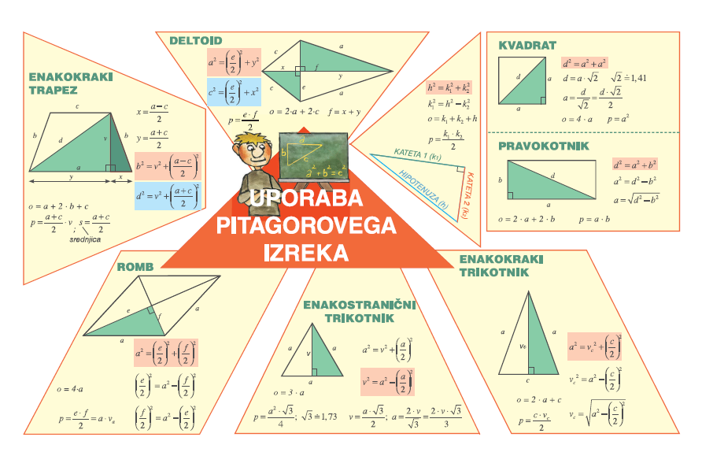

Zapis v zvezek
Reši naloge:
- Določi tretjo stranico v pravokotnem trikotniku s hipotenuzo c, če je
  - a = 6 cm, b = 8 cm;
  - b = 10 cm, c = 20 cm;
  - a = 15 cm, b = 20 cm;
  - a = 7 cm, c = 8 cm.
- Zmaja držimo na 45 m dolgi vrvici. Prijatelj, ki je 30 m od nas, stoji točno pod zmajem. Kako visoko je zmaj?
- *Kako visoka sme biti 60 cm široka omara, da jo lahko iz vodoravne postavimo v navpično lego v prostoru z višino 245 cm?
- 115 metrov visoko sekvojo veter prelomi 45 metrov nad tlemi. Kako daleč od vznožja drevesa udari vrh ob tla?
- *Igrišče je dolgo 60 m in široko 40 m. Na vogalu je na 20 m visokem drogu postavljen žaromet. Določi razdaljo od žarometa
  - do sredine igrišča
  - do od žarometa najbolj oddaljene točke igrišča.
Z * sta označeni zahtevnejši nalogi.

R:
- naloga:
- c = 10 cm
- a = 17,3 cm
- c = 25 cm
- b = 3,9 cm
- naloga:
33,5 m
- naloga:
237,5 cm
- naloga:
60 cm
- naloga:
- 41,2 m
- 74,8 cm

Rešene naloge pošlji na elektronski naslov svojemu učitelju, do petka, 15. 5. 2020.
Na učitelja se obrni tudi, če boš imel/a težave pri reševanju katere naloge.

